Laboratórna práca – protokol
Názov: Určenie povrchového napätia kvapaliny z kapilárnej elevácie
Meno: | Trieda: | Dátum:
Spolupracovali:

Cieľ: | Experimentálne určiť povrchové napätie vody z kapilárnej elevácie.
Teoretická časť: | 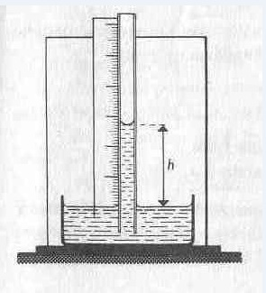  Povrchové napätie možno určiť zo vzťahu pre výšku h pri kapilárnej elevácii $h=\frac{2σ}{ρ\text{.}g\text{.}R}$, kde R je polomer kapiláry a $ρ$je hustota použitej kvapaliny. Pre povrchové napätie z tohto vzťahu odvodíme vzťah $σ=\frac{h\text{.}R\text{.}ρ\text{.}g}{2}$, pričom predpokladáme, že kvapalina dokonale zmáča steny nádoby. Odmeraním výšky h a polomeru kapiláry R a zo znalosti hustoty $ρ$kvapaliny možno určiť povrchové napätie kvapaliny pri danej teplote.
Pomôcky: | Kapilárne trubice (kapiláry), nádoba s destilovanou vodou, ihla na meranie vnútorného priemeru kapiláry, posuvné meradlo, mikrometrické meradlo, stojan s držiakom kapiláry.
Postup merania: | - Pomocou vhodnej ihly odmeriame vnútorný priemer kapiláry.  - Kapiláru upevníme pomocou úchytu do vertikálnej polo, ponoríme ju do nádoby s kvapalinou (destilovanou vodou), ktorej povrchové napätie určujeme. Zdvihnutím nádoby navlhčíme steny kapiláry.  - Odmeriame výšku kvapaliny v kapiláre pri kapilárnej elevácii. Meranie zopakujeme päťkrát.  - Z nameraných hodnôt vypočítame aritmetický priemer výšky pri elevácii, určíme odchýlku a relatívnu odchýlku merania.  - Vypočítame hodnotu povrchového napätia meranej kvapaliny (destilovanej vody).  - Vypočítame odchýlku a relatívnu odchýlku povrchového napätia.
Meranie a spracovanie výsledkov merania: | Vnútorný priemer kapiláry: d =  Polomer kapiláry: R =  Tabuľka nameraných výšok pri kapilárnej elevácii:  $\overset{−}{h}=$ Δ$h=$ $δh=$  $\overset{}{σ}=$ Δ$σ=$ $\text{δσ}=$
  n | h / mm | Δh / mm
  1.
  2.
  3.
  4.
  5.
Záver:

